1.1 definición del proyecto:

el proyecto consiste en una aplicación multiplataforma con modelo cliente-servidor , mi intención al crear este proyecto es hacer una aplicación completamente multiplataforma . la aplicación en sí es una especie de red social en el que un usuario puede chatear y subir fotos , ademas de tener amigos y puntuar las fotos de sus amigos . el proyecto en sí tiene dos partes principales las cuales paso a detallar:

-cliente:este hace peticiones al servidor mediante el de socket estas permiten mediante el servidor modificar , actualizar e insertar todos los datos necesarios para el funcionamiento de la aplicación y muestra de forma gráfica los datos al usuario . está construido en Xamarin y el entorno de desarrollo usado a sido visual studio community .

-servidor: atiende las peticiones del cliente para eso tiene un protocolo de acceso si el servidor recibe una cadena que esté en su protocolo atiende la petición , envía los datos si es necesario (com en el caso de las imágenes) y finalmente la respuesta si es necesaria

la base de datos usada MySql incluida en XAMPP un cliente no accede nunca a la base de datos directamente si no que usa al servidor como intermediario: a continuación muestro un diagrama arquitectónico resumiendo el funcionamiento y cuales son las tecnologías usadas :



2º requisitos funcionales:

-debe permitir hacer la gestión de usuarios necesaria para el uso de la aplicación

-subir foto

- comentar foto comentar

- puntuar foto

-subir foto de perfil (es obligatorio al registrarse )

-chat en tiempo real entre todos los usuarios

-ver fotos de mis amigos

-hacer amigos

-login con usuario y contraseña

-desbloqueo con huella (no conseguido)

3º requisitos no funcionales:

-el cliente funciona tanto en teléfono como en escritorio ( testado en IOS y escritorio)

-el campo de contraseña se muestra cifrado

-interfaz responsive

4º modelo de datos

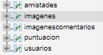

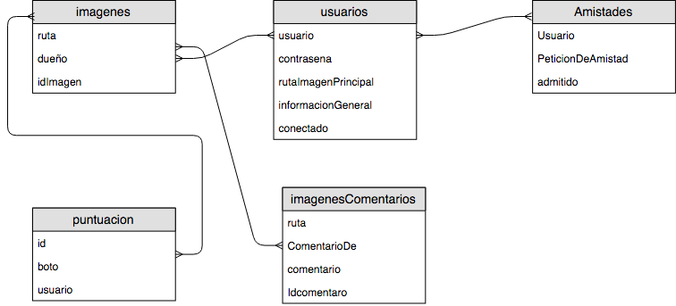

5º el proyecto del ejecutable va en el proyecto